http://10.228.136.222/dfs/接口数据配置：

以【华东雷达拼图】为例：

效果图：

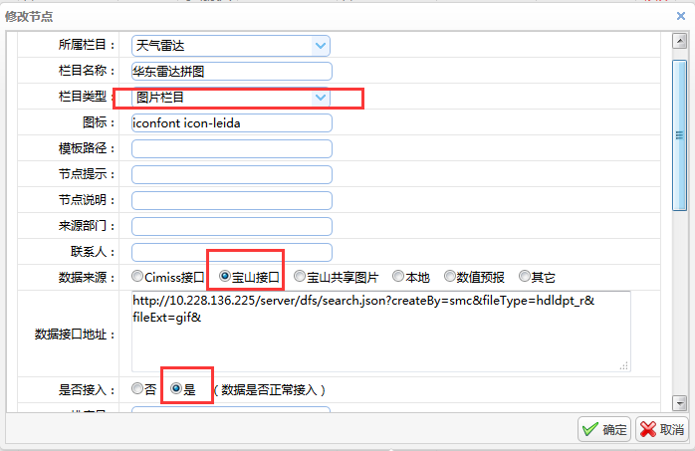

步骤说明：

第一：栏目类型：选择【图片栏目】

第二：数据来源：选择【宝山接口】

第三：数据接口地址： 为接口的【生成访问地址】，去掉时间条件

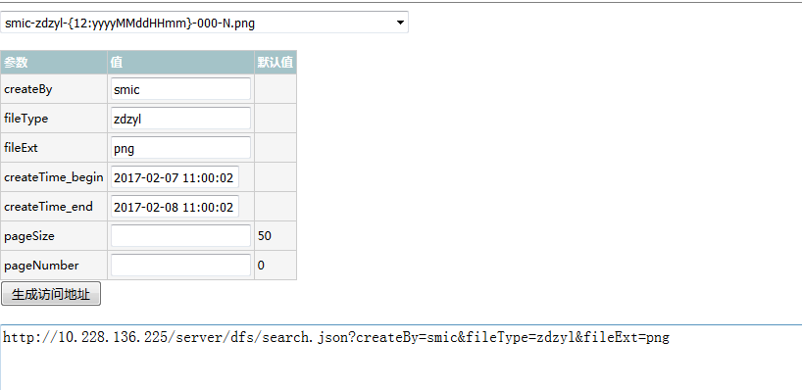

第四：是否接入：选择【是】